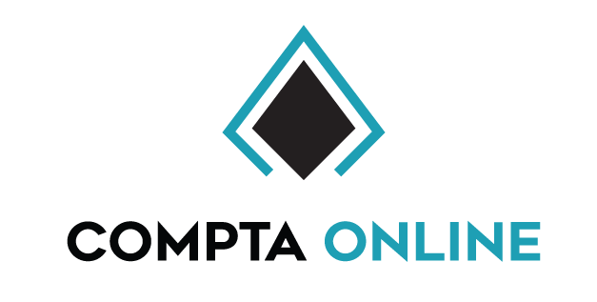

**ATTESTATION DE REFERENCE**

Je soussigné, Abdessamad CHAFAK, Directeur Technique de la SOCIETE COMPTA ONLINE SARL, sise à, IMMEUBLE 58 RUE IBN BATOUTA BUREAU N°8 DERB OMAR CASABLANCA. ICE : 001766087000075 Patente : 32292796 RC : 359099 IF : 18818491 CNSS : 5160461   
Déclare par la présente, avoir réceptionné définitivement le projet de développement de l’intranet et du CRM de la société Compta Online, élaboré par la société CODE GATE courant Septembre 2016 en PHP/MySQL et Web 2.0.

Le Design du site a été conçu par les équipes techniques de CODE GATE.

La Société CODE GATE assure par la même occasion le Web Marketing du site web du groupe au Maroc ([www.Compta-online.com](http://www.Compta-online.com)).

Le coût total du projet s’élève à 120 000,00 HT.

*Fait à Casablanca en 2 exemplaires pour servir et valoir ce que de droit.

Pour COMPTA ONLINE